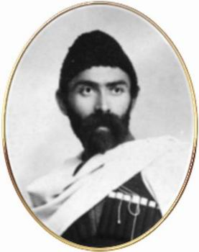
АРВÆРДЫН
НОГ АЗЫ хорзæх уæ уæд !

Хетæгкаты Костайы номыл 13 скъола.
Газет цæуын райдыдта Рухæны мæйы 2008 азы.
№7
Ацы номыры:
1. "Рождественский подарок ребенку-инвалиду"

2. 80 ЛЕТ СО ДНЯ ПРОРЫВА БЛОКАДЫ ЛЕНИНГРАДА

3. Нартские игры
4. День Защитника Отчества

НОВОГОДНЯЯ БЛАГОТВОРИТЕЛЬНАЯ АКЦИЯ "Рождественский подарок ребенку-инвалиду"
7.01.2024г. члены РДДМ МБОУ СОШ 13им.К.Хетагурова приняли активное участие в традиционной акции, которая проходит уже в 20-й раз. С игрушками и сладостями они отправляются к детям, которые особенно нуждаются во внимании. Некоторые дети-инвалиды уже не могут себе представить новогодних торжеств без этих волшебных визитов. С ролью Деда Мороза замечательно справился ученик 11 класса Дзарахохов Сармат, председатель Совета РДДМ нашей школы.
Перед выездом с ребятами встретились с Сарматом Шавлоховым, Жанной Маргиевой, руководителями РДДМ РСО-Алания и организаторами Акции: «Некоторые дети-инвалиды выросли на этой акции, мы ежегодно их посещаем. Даже некоторые родители звонят и говорят: знаете, дело не в подарке, просто ребенок ждет ЧУДА !
К детям в этот день пришла РОЖДЕСТВЕНСКАЯ СКАЗКА....!

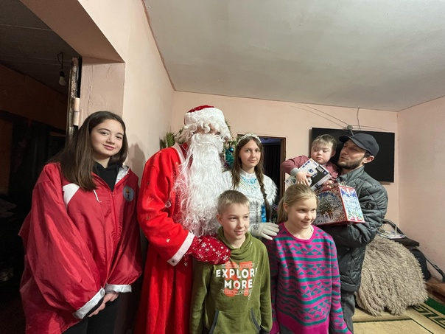
Перед выездом с ребятами встретились с Сарматом Шавлоховым, Жанной Маргиевой, руководителями РДДМ РСО-Алания и организаторами Акции: «Некоторые дети-инвалиды выросли на этой акции, мы ежегодно их посещаем. Даже некоторые родители звонят и говорят: знаете, дело не в подарке, просто ребенок ждет ЧУДА !
К детям в этот день пришла РОЖДЕСТВЕНСКАЯ СКАЗКА....!
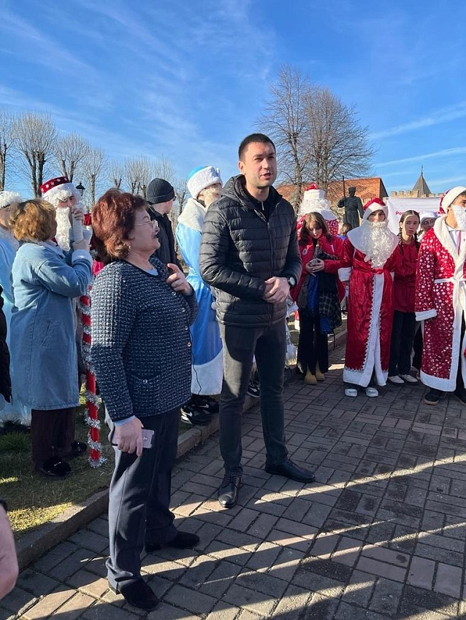

80 ЛЕТ СО ДНЯ ПРОРЫВА БЛОКАДЫ ЛЕНИНГРАДА

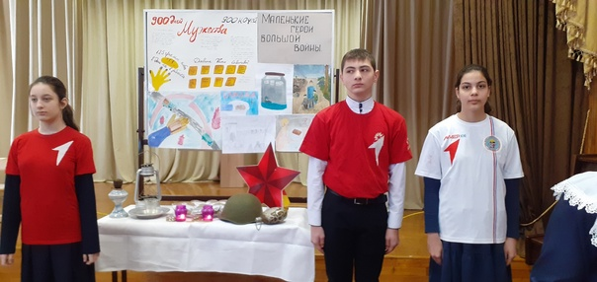
27 января – 27 января – особая дата в истории нашей страны. 77 лет назад, 27 января 1944 года, была полностью снята блокада Ленинграда.
В рамках "Недели Памяти" с 22 по 28 января - в МБОУ СОШ № 13им.К.Хетагурова проходили мероприятия, посвященные освобождению Ленинграда из блокадного кольца немецко - фашистских захватчиков - одной из самых трагических страниц в истории Великой Отечественной войны и мировой истории.
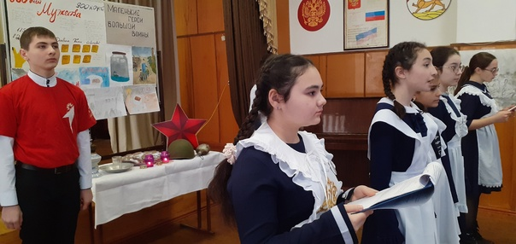

Всё это время в школьной библиотеке работала книжная выставка: "По следам великого мужества", в холе первого этажа оформлена инсталляция, посвящённая снятию блокады, во всех классах прошли классные часы. Члены ученического самоуправления "НÆ ФЫДÆЛТЫ НЫХАС" провели школьную радиолинейку.Учащиеся 7б и 5а подготовили и провели литературно-музыкальную композицию " Живи, ЛЕНИНГРАД!".
Все мероприятия начинались со звука метронома. Ведь именно в блокадном Ленинграде находилась радиостудия, которая круглосуточно посылала в эфир стук метронома. Эти звуки означали, что Ленинград жив, сердце его бьется, город борется! В эти дни в классах звучала знаменитая Седьмая симфония Д. Шостаковича.Учащиеся слушали и читали поэзию блокадного Ленинграда, познакомились с дневником Тани Савичевой, с кадрами документальной кинохроники.
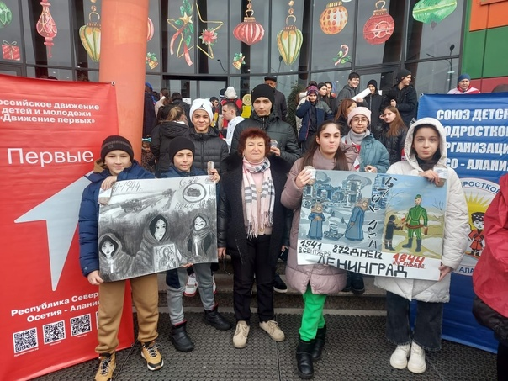
Активисты Движения Первых МБОУ СОШ 13 им.К.Хетагурова также приняли участие во Всероссийской акции Движения Первых "Блокадной вечности страницы", в рамках которой ребята напекли хлеб по рецепту тех блокадный дней. Нарисовали плакаты, подготовили информационные листовки и раздавали жителям г. Владикавкавказ.
Это были самые тяжелые дни за всю историю Великой Отечественной войны, и мы должны о них помнить для того, чтобы ценить то, что у нас есть, осознавать, насколько страшен и жесток фашизм.
Нартские игры
В течение февраля в МБОУ СОШ 13 им.К.Хетагурова в рамках месячника военно-патриотической работы прошли интересные общешкольные мероприятия, которые способствовали воспитанию у школьников чувства любви к Родине, гордости за героизм нашего народа.
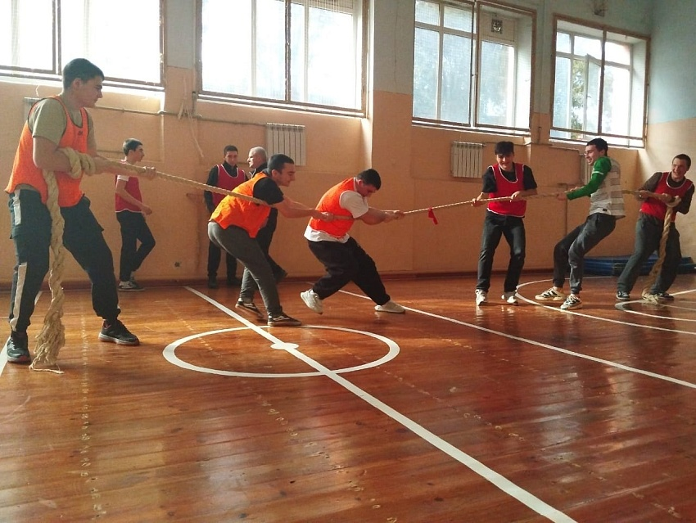

22 февраля состоялся школьный турнир "Нартские игры". Ученики 9-11 классов под руководством учителя физкультуры Царахова Артура Казбековича состязались в ловкости, быстроте и организованности.Спортивный задор и желание добиться победы для своей команды захватывали всех детей, участники старались изо всех сил прийти к финишу первыми. Проигравших команд не было, все ребята получили заряд бодрости, хорошего настроения, в спортивном зале царили смех, шум и веселье.
День Защитника Отечества
20 февраля в школу были приглашены военнослужащие 58-ой армии и полковник запаса, военный летчик Азиев А.Н.
День защитника Отечества – очень важный праздник в российском календаре. Именно поэтому он отмечается с высокой торжественностью и особой теплотой. К этому празднику всегда по особенному готовятся ученики МБОУ СОШ 13 им.К.Хетагурова. Мероприятия, посвящённые 23 февраля - это возможность лишний раз напомнить представителям молодого поколения о том, что такое смелость, отвага, благородство и мужество.
Ученики начальных классов ежегодно накануне этого всенародно любимого праздника готовят рисунки и поделки, посвящённые славным страницам истории нашей страны. Все школьники приняли активное участие во всех акциях, проводимых РДДМ.
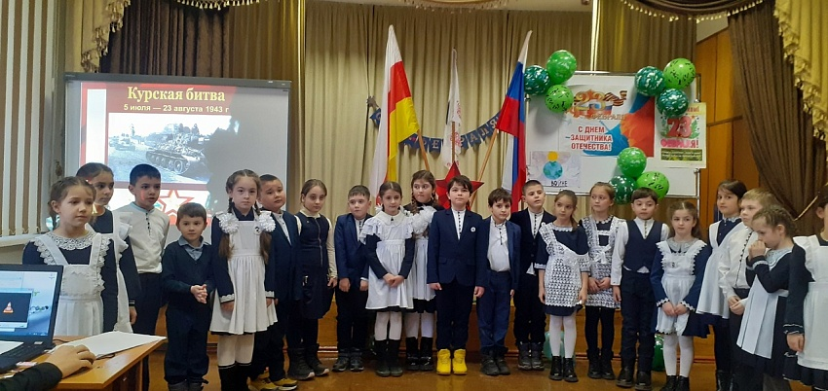

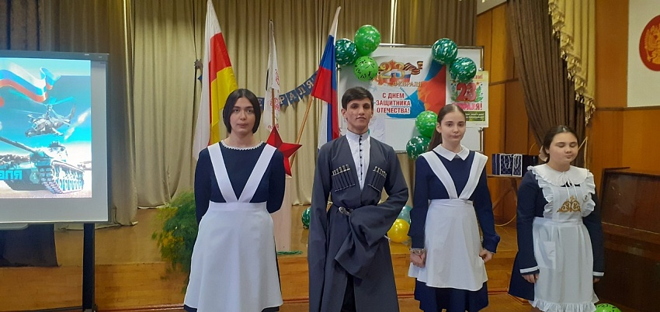

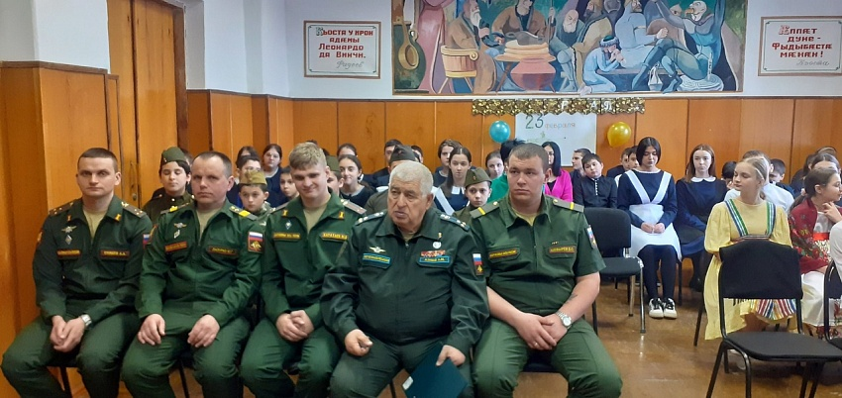

Но главное мероприятие, посвященное Дню Защитника Отечества, прошло в актовом зале школы Не каждый день выпадает уникальная возможность увидеть воочию и пообщаться лично с героями разных поколений, с такими людьми, которые, рискуя жизнью, в разные годы защищали и продолжают защищать сегодня всех нас. Настоящий урок мужества прошёл в стенах школы в этот день, а в ответ ребята и преподаватели подарили защитникам Отечества своё творчество – проникновенные патриотические песни, музыкально-театральные постановки, хореографические номера, которые не оставили равнодушным никого в зрительном зале.
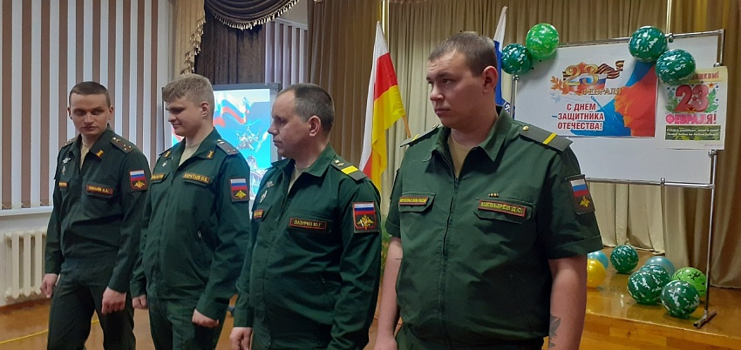



Газет уагъд цæуы Хетæгкаты Къостайы номыл скъолайы ахуыргæнджыты хъæппæрисæй.

Сæйраг редактор Бесолты Рита.
Газеты цы æрмæджытæ рацæуа, уыдоныл бæрнондзинад хæссынц сæ автортæ.

